- RELEVADORES DE TIEMPO O TEMPORIZADORES.
Este tipo de relevadores tiene el cometido de, transcurrido un determinado tiempo ajustable, conectar o desconectar sus contactos. Los temporizadores mas utilizados son los temporizadores con retardo a la energización (ON DELAY) y los temporizadores con retardo a la desenergización (OFF DELAY).
- RELEVADOR DE TIEMPO CON RETARDO A LA ENERGIZACION. En este tipo de relevador de tiempo, al aplicar una tensión eléctrica en los terminales de la bobina empieza el contaje de un tiempo preajustado. Una vez que se alcanza el tiempo establecido, tiene lugar el cambio de posición de los contactos del relevador. Cuando desaparece la tensión eléctrica, los contactos vuelven inmediatamente a su posición normal.
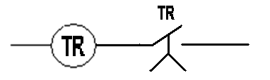
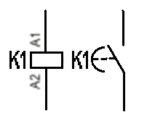
- RELEVADOR DE TIEMPO CON RETARDO A LA DESENERGIZACION.En este tipo de relevador de tiempo, al aplicar tensión eléctrica en los terminales de la bobina de inmediato se conmutan los contactos del relevador. Una vez que desaparezca la tensión, empieza el contaje de un tiempo preajustado. Cuando se alcanza el tiempo establecido, los contactos vuelven a su posición normal.
